Solicitud reincorporación carrera de Psicología
Carta de compromiso.

Estimada,

Saluda Manuel Patricio Pinto Pérez (rut: 17.872.593-9).

Mediante la presente carta, solicito la reincorporación a la carrera de Psicología. Actualmente me encuentro en causal de eliminación por exceder el tiempo para la obtención de mi título profesional. Mi situación fue conversada recientemente con la Jefa de Carrera asumiendo mi compromiso para su finalización durante 2018, siendo Diciembre la ultima instancia para defender mi memoria de grado.

Se despide atentamente,

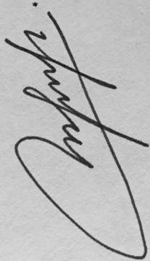
_____________________
Manuel Patricio Pinto Pérez
17.872.593-9

